

CURSO DE TECNOLOGIA EM DEFESA CIBERNÉTICA

CAP 12 - A MARCHA DOS PINGUINS - INVOQUE O TUX, SEU PARCEIRO DE DEFESA

SÃO PAULO – SP

MARÇO/2021

NATHALIA ISABELLA SANTOS FERREIRA

**CAP 12 - A MARCHA DOS PINGUINS - INVOQUE O TUX, SEU PARCEIRO DE DEFESA**

SÃO PAULO – SP

MARÇO/2021

**SUMÁRIO**

1. INTRODUÇÃO 4

2. REALIZANDO A INSTALAÇÃO 5

3. CONCLUSÃO 16

# INTRODUÇÃO

O objetivo desta atividade é criar uma máquina virtual no Virtual Box. Foi dada a liberdade de que, cada aluno poderia escolher a distribuição que quisesse. Para os iniciantes, que não tiveram nenhum contato com o sistema Linux, foi indicado o Ubuntu, considerada a distribuição mais fácil para os iniciantes da área. Por não possuir conhecimento sobre Linux, foi optado por prosseguir com o Ubuntu.

Os próximos capítulos referem-se as etapas de instalação até o primeiro contato com o sistema instalado.

# realizando a instalação

Para o desenvolvimento dessa atividade, foi necessária a utilização do sistema Oracle VM Virtual Box, para exibir todo o processo de instalação do Ubuntu (Linux), até o momento de sua inicialização.

Para realizar a instalação, foi necessário baixar o arquivo de Ubuntu para a instalação no link: <https://ubuntu.com/download/desktop>

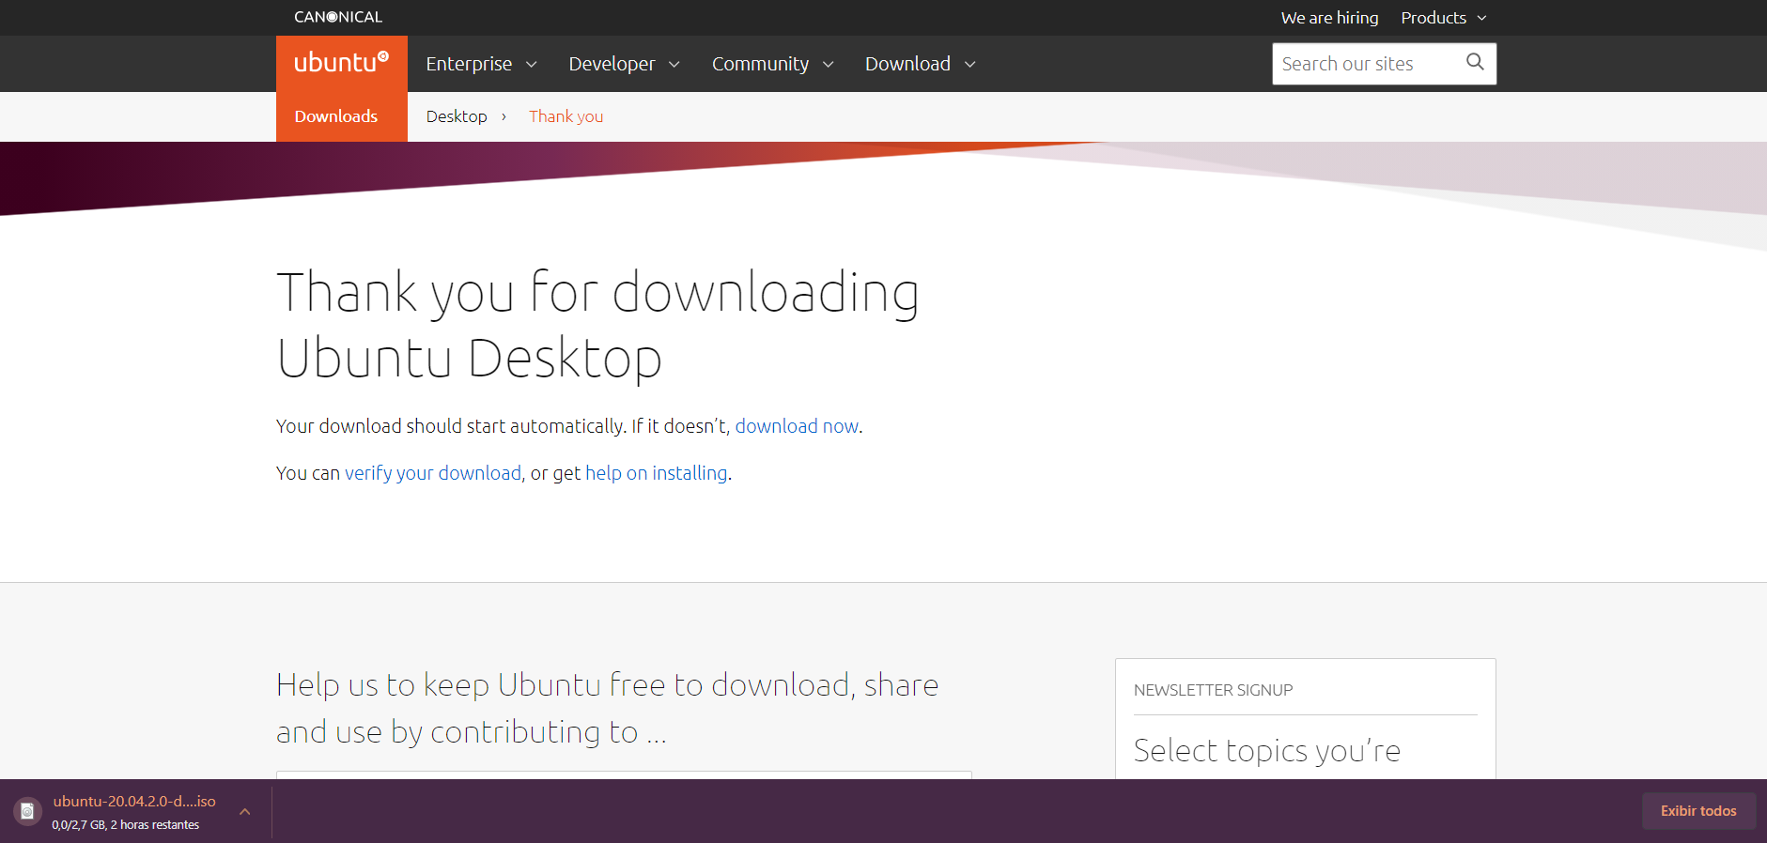

Após a finalização do download, foi necessário abrir o Virtual Box, para que fosse possível criar a máquina virtual.

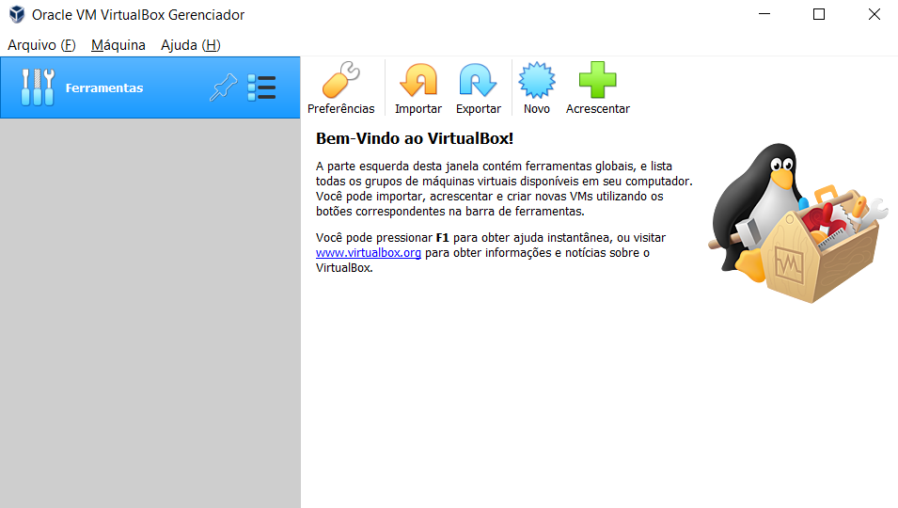

Ao realizar a abertura do Virtual Box, é preciso clicar no campo “Novo” e em seguida, será exibido a tela de criação da máquina virtual. Na tela de criação, é possível escolher um nome para a máquina, onde será instalada e qual o sistema operacional. Neste caso, a versão escolhida foi Ubuntu 64-bit, do sistema operacional Linux. Ao clicar no Próximo (N), a instalação foi prosseguida.

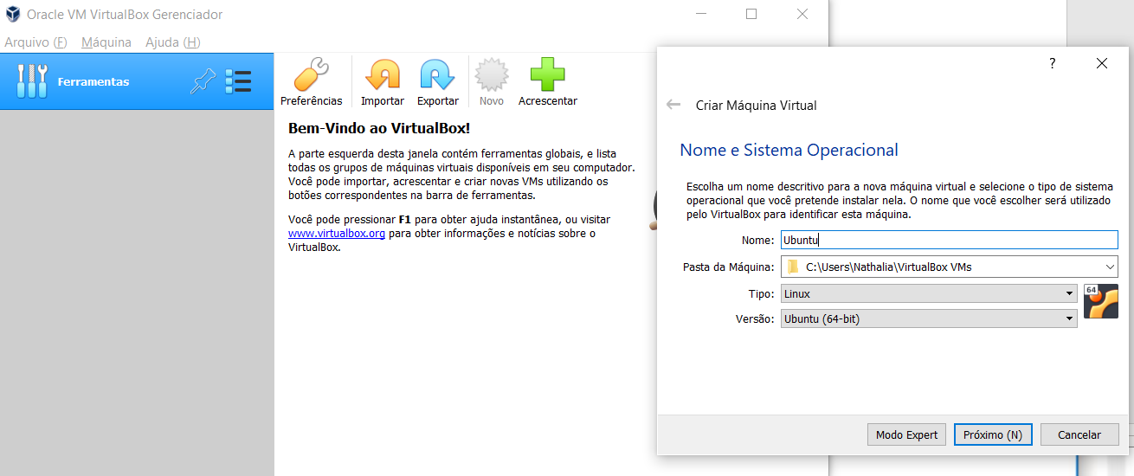

Após escolher o sistema operacional, a instalação prossegue para que seja selecionado algumas especificações para a máquina virtual. É exibida uma caixa para escolher o tamanho da memória, que exibe valores recomendados, mínimos e máximos. Neste caso, foi optado por prosseguir com o tamanho recomendado.

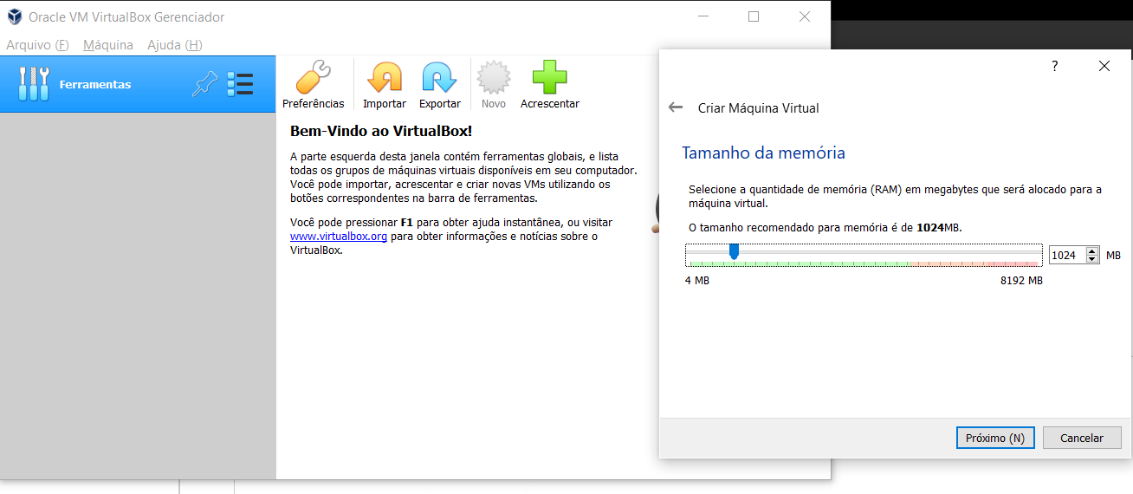

Após escolher o tamanho da memória que será utilizado pela máquina virtual, é possível escolher também as especificações de criação para o disco rígido desta mesma máquina. Neste caso, foi optado por prosseguir com as configurações padrões, realizar a criação de um novo disco rígido virtual.

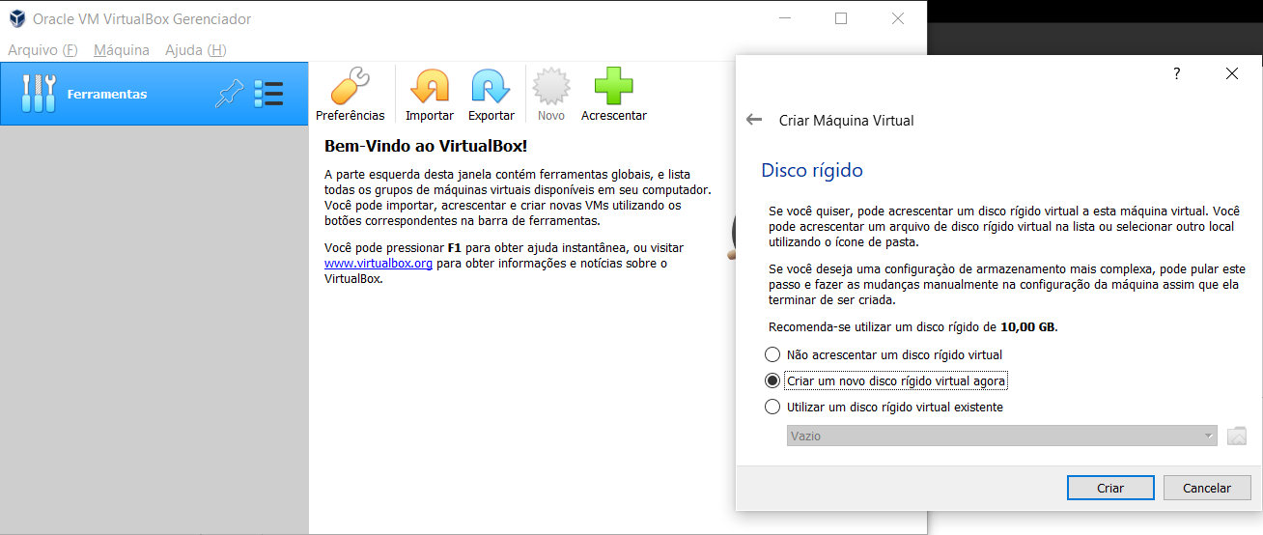

Conforme o caso acima, ao clicar na opção de criar um disco rígido, o Virtual Box exibe opções do tipo de disco rígido: VDI, VHD e VMDK. No primeiro momento, por se tratar da primeira experiência com o Linux, foi optado o tipo de VMDK, devido a dica apresentada no curso. A opção padrão que o Virtual Box apresenta é o VDI, mas podemos utilizar a versão VMDK para que possamos migrar as VM com mais facilidade (migrar para o VMWare ou do VMWare para o Virtual Box).

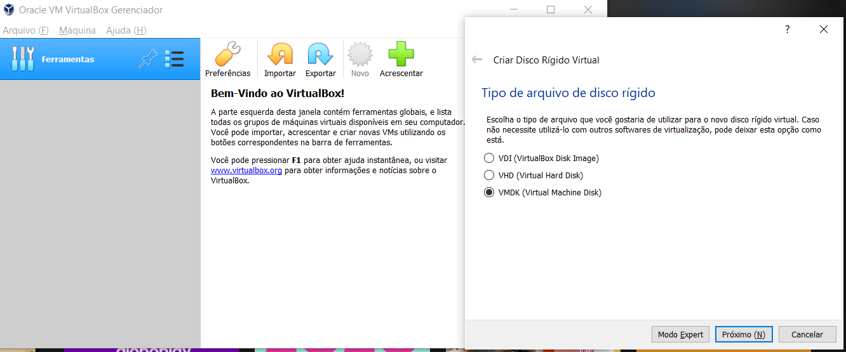

Ainda nas especificações do disco rígido, é possível escolher também o tipo de tamanho para o disco rígido. O Virtual Box exibe duas opções: Dinamicamente alocado (o tamanho irá crescendo gradativamente) ou tamanho fixo (valor já definido). Seguindo a dica apresentada também no curso, foi optador por utilizar o dinamicamente alocado, visto que a medida em que for usado, ele irá aumentando.

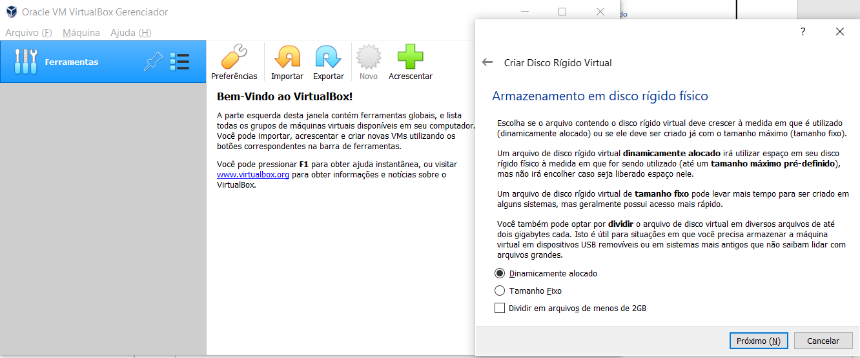

Por final das configurações do disco rígido, devemos escolher o tamanho da imagem do mesmo. Foi optado por prosseguir com as configurações recomendadas (10 GB). Após selecionar o tamanho, é necessário clicar no botão Criar.

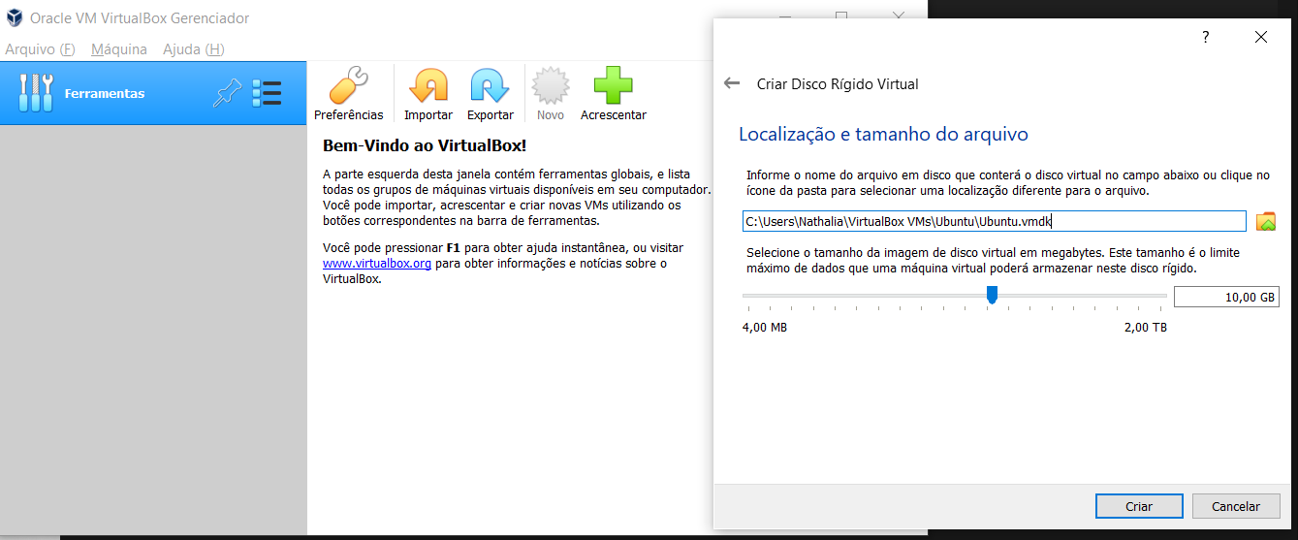

Ao realizar a criação, é possível locar a mesma no menu. Se clicar na VM, podemos verificar todas as especificações que foram escolhidas. Com a VM criada, podemos realizar a instalação de nosso Linux.

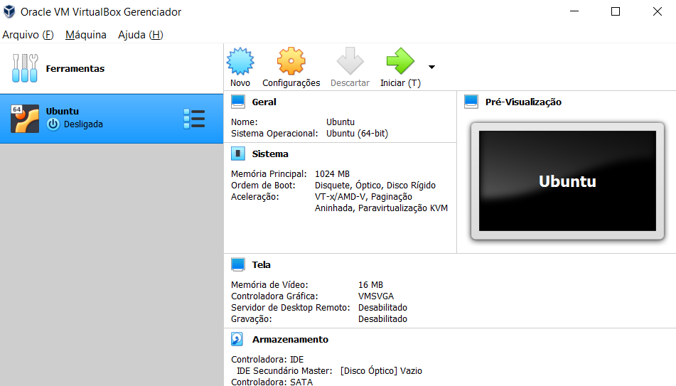

Para seguir com a instalação do sistema operacional, é necessário realizar a emulação da ISO que foi baixada no começo do nosso procedimento. É necessário clicar em configurações, para que seja aberta as opções de armazenamento, para que possamos emular a nossa ISO.

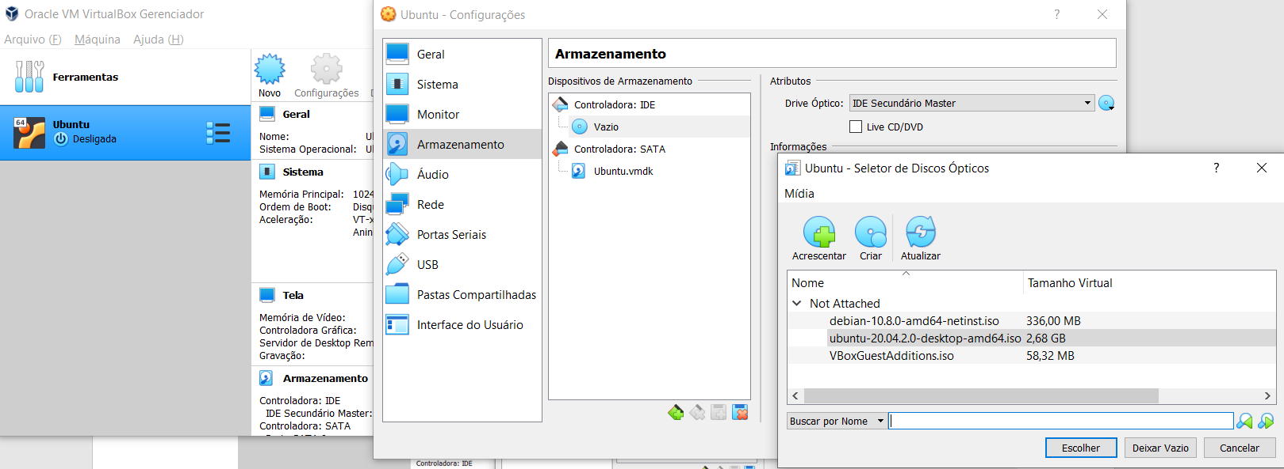

Após realizar emular a Isso, foi necessário realizar a inicialização da nossa VM.

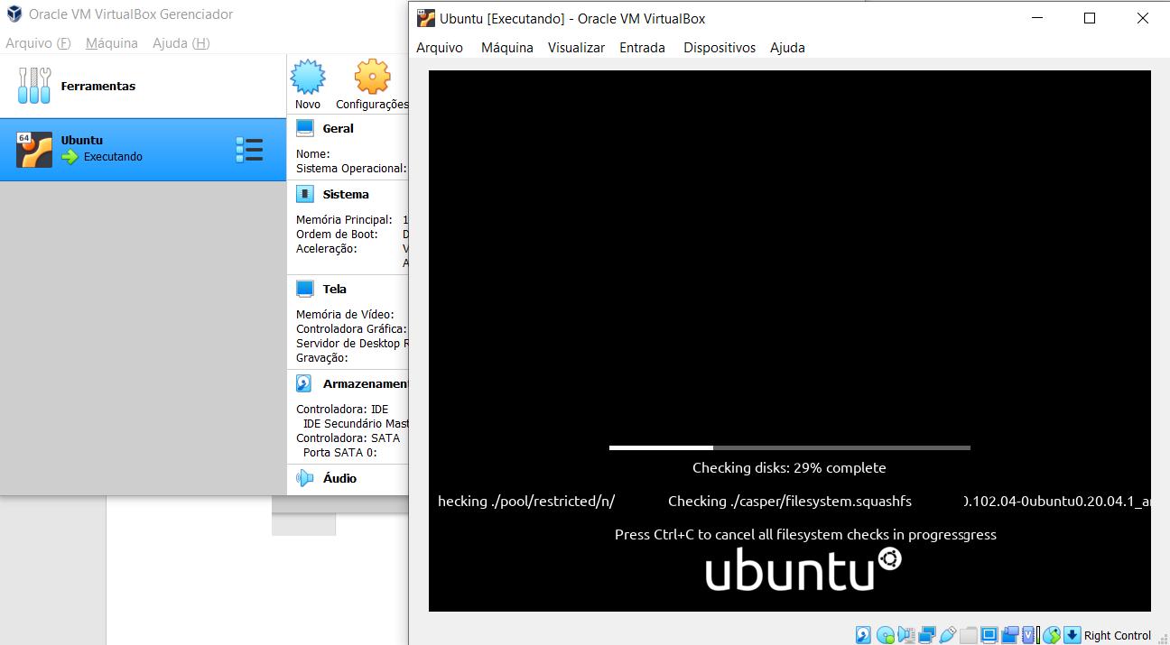

Após ele realizar as configurações iniciais, é exibida a caixa de diálogo para selecionar o idioma desejado, e a instalação do sistema. Foi selecionado o idioma de Português do Brasil e, instalar o Ubuntu em nossa VM.

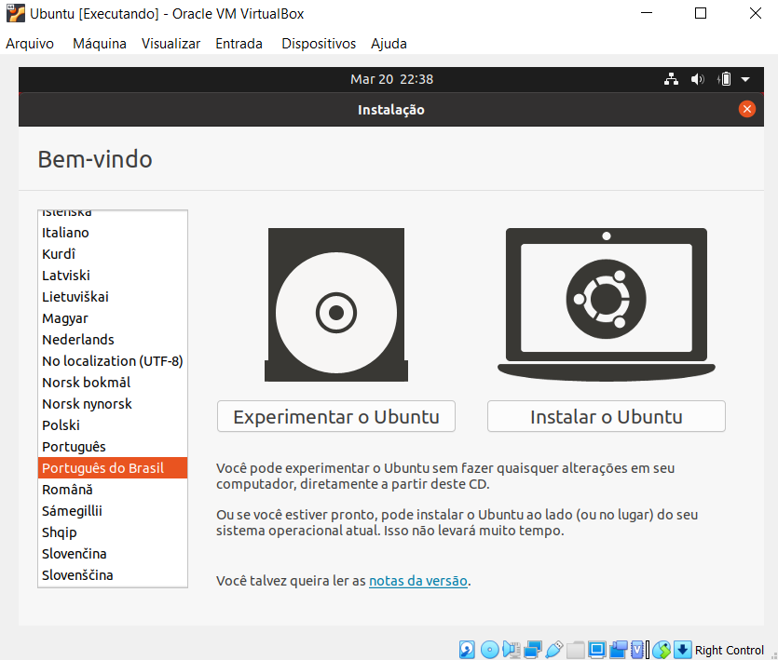

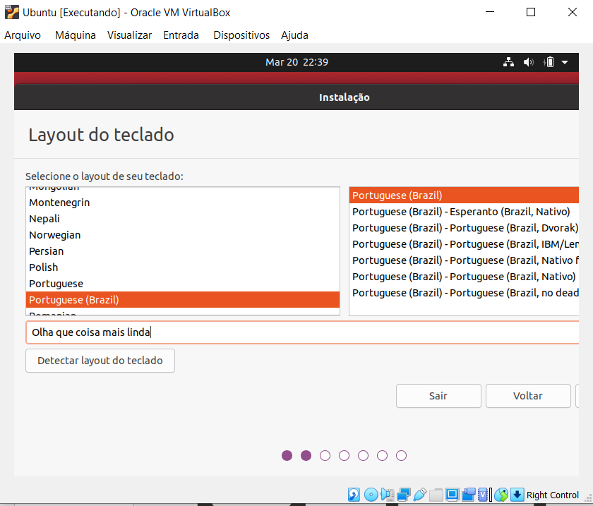

Após as configurações de idioma, é apresentado as configurações referentes as atualizações e softwares. Como esta primeira instalação é para verificar o Ubuntu, foi optado por prosseguir com a instalação normal, para explorar e conhecer mais o sistema.

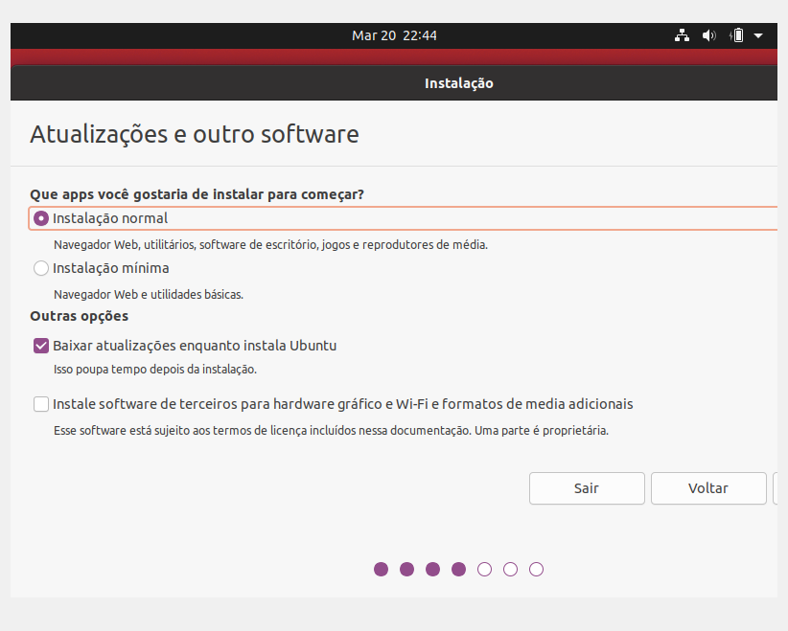

No tipo de instalação, foi optado por apagar o disco e realizar a reinstalação do Ubuntu. Após isso, é solicitado que seja criado o usuário (nome do computador, login e senha).

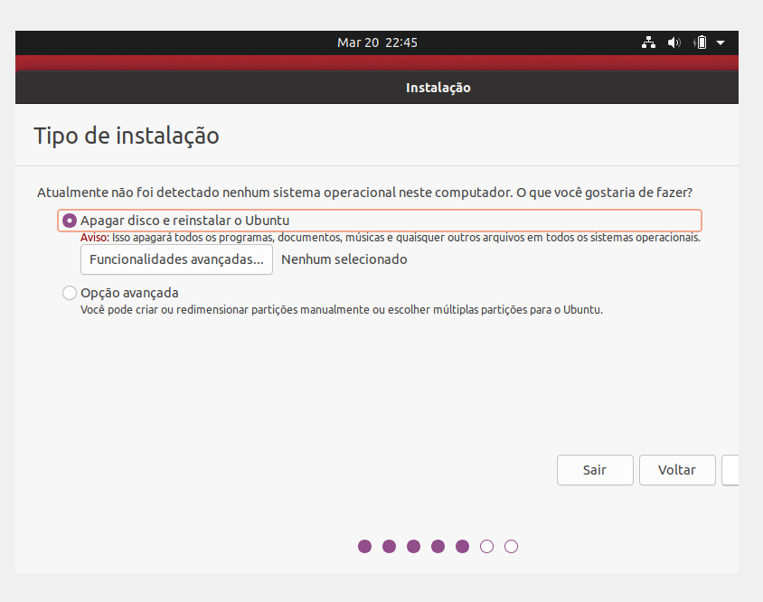

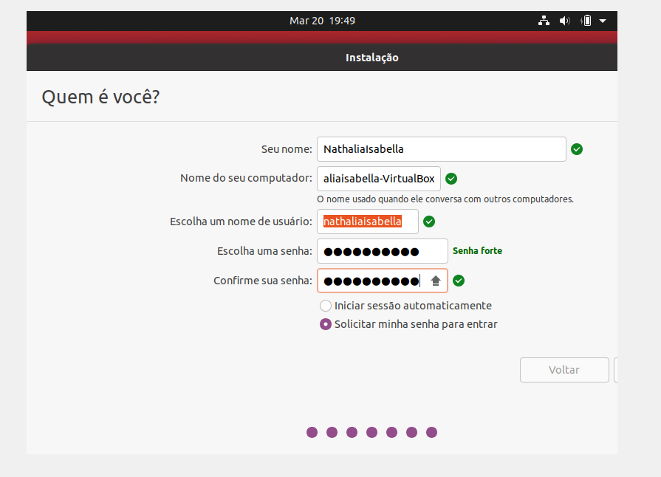

Após definida as informações de login, o sistema começou a instalação

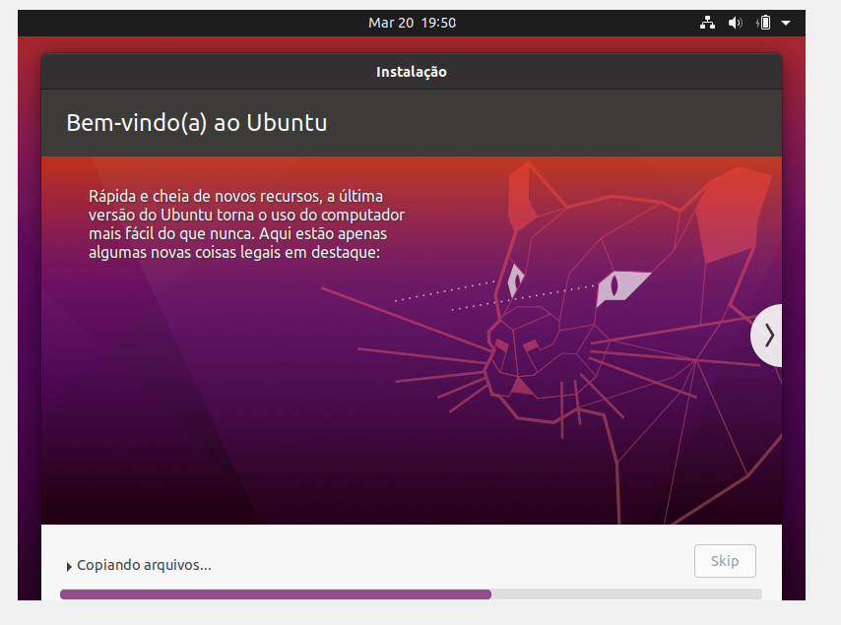

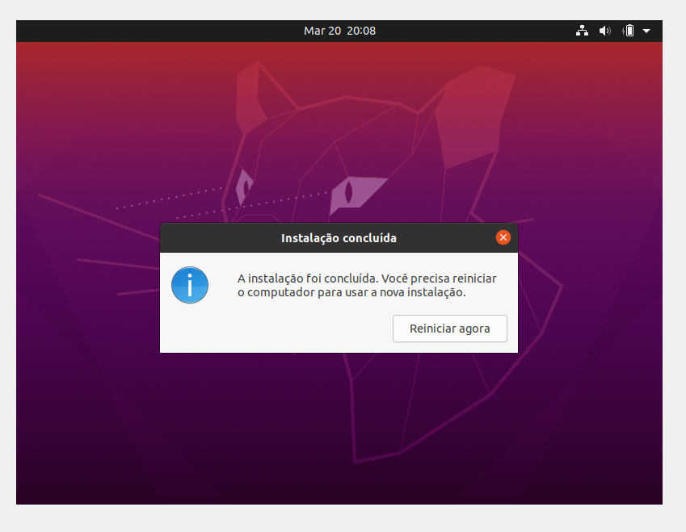

Após a reinicialização do sistema, ele solicita os dados de login para o acesso. Com a inserção dos dados corretamente, é exibida a tela do sistema operacional:

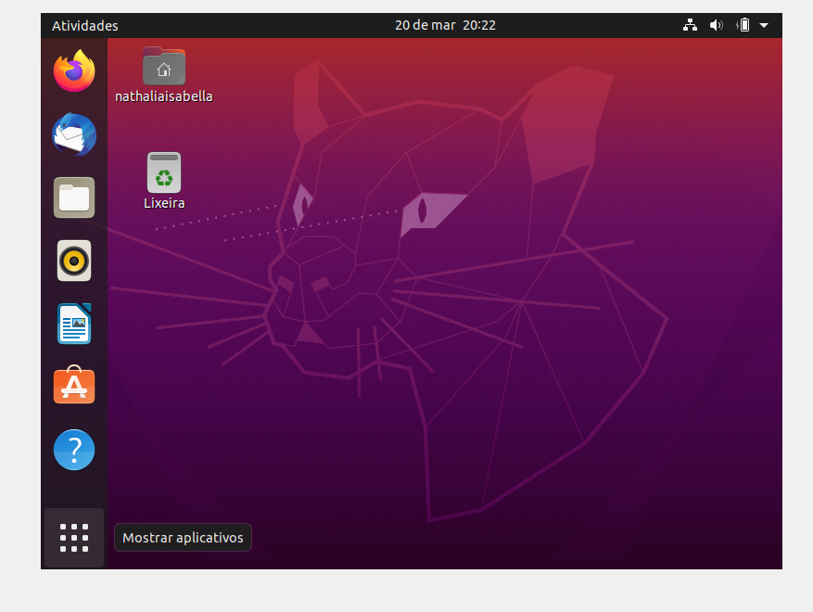

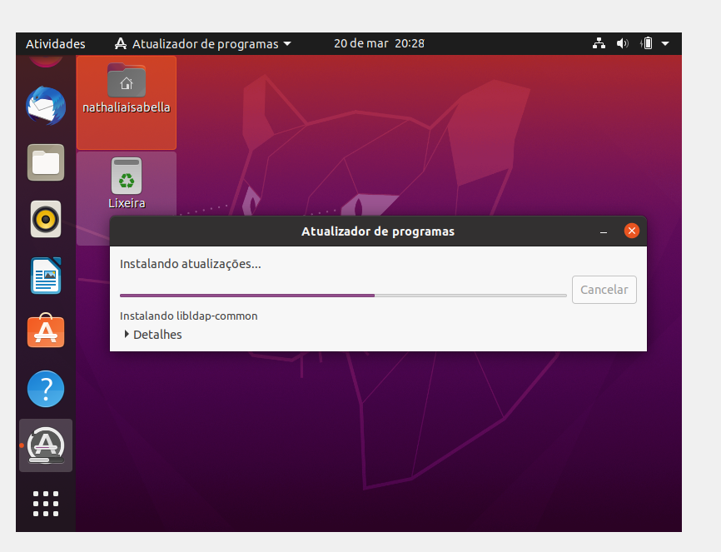

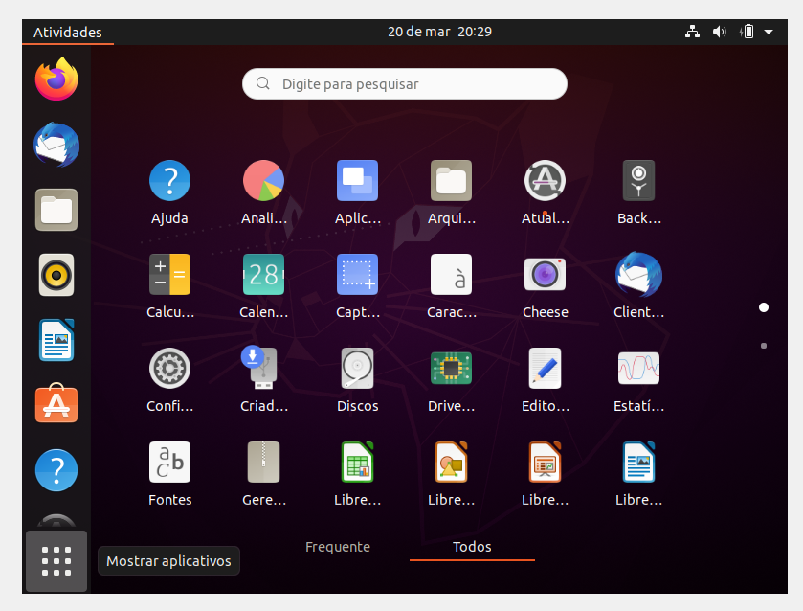

# CONCLUSÃO

A atividade foi extremamente importante para que pudesse ter um contato maior com Linux. Eu já conhecia o sistema operacional, mas não tinha nenhum conhecimento aprofundado e nunca havia utilizado. Acredito que as virtualizações são extremamente importantes para que seja possível conhecer mais os sistemas operacionais, sem que seja necessário a troca de componentes, de computadores ou afins.

Foi a minha primeira experiencia com o Ubuntu, acabei preferindo realizar a instalação normal, para poder conhecer mais o sistema e me identificar mais com o seu layout e modelo de navegação. Gostei bastante e as dicas dos capítulos foram superimportantes para esse processo de instalação de um novo sistema operacional.